圖形推理
觀察下邊圖形，推理並畫出"□"中的圖形。
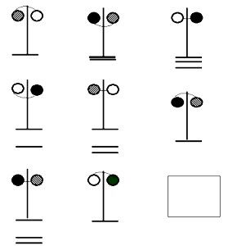
答案：
每一行和每一列都有豎軸"|，所以"□"當有"|"。
每一行和每一列豎軸"|"底下的線段共有三種：。第一、二和第一、二列線段分別依次是。可見每一行每一列的小圖形的豎軸"|" 底下線段是不相同的。第三行或第三列線段依次是，所以"□"當是 。
每一行每一列數軸"|" 左右兩邊都有一個小圓圈，且與"|"對稱。第一行小圖形左邊和右邊依次是；第二行小圖形左邊和右邊依次是。第一列小圖形左邊和右邊依次是；第二列小圖形左邊和右邊依次是。可見每一個小圖形的左邊和右邊的小圓圈的網底是不相同的；每一行和每一列小圖形的左邊和右邊小圓圈的網底也是不相同的。由於第三行的兩個小圖形左邊和右邊依次是；第三列的兩個小圖形左邊和右邊依次是，所以"□"當是。
每一個小圖形都有一條線段通過豎軸"|" 連接兩邊的對稱的小圓圈。
第一行和第一列小圖形線段依次是： , 第二行和第二列小圖形的線段依次是：。可見第一行和第一列小圖形的線段是不相同的。第三行和第三列的線段依次是：、，所以"□"當是 。
綜上所述，圖形中的第三行或第三列最後一個小圖形當是：

